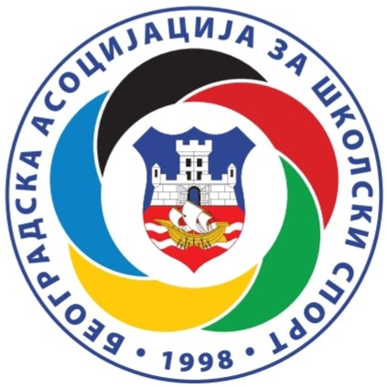

БЕОГРАДСКА АСОЦИЈАЦИЈА
ЗА ШКОЛСКИ СПОРТ

ПРВЕНСТВО ГРАДА БЕОГРАДА У РУКОМЕТУ
05.10. – 23.10.2026.

БИЛТЕН 2026-2027
УЧЕСНИЦИ И РЕЗУЛТАТИ ОД I-IV РАЗРЕДА СРЕДЊИХ ШКОЛА – УЧЕНИЦИ

Првенство града у рукомету, у категорији од I-IV разреда – ученици, одржало се од 05.10. до 07.10.2025., у Београду, у Хали спортова „Ранко Жеравица“.

Место | ПЛАСМАН
1. | Гимназија „Патријарх Павле“ – Раковица
2. | XII београдска гимназија – Вождовац
3. | IV београдска гимназија – Савски венац
4. | Техничка школа „Колубара“ – Лазаревац
5. | Фармацеутско-физиотерапеутска школа – Звездара
6. | X гимназија – Нови Београд
7. | ЕТШ „Стари град“ – Стари град
8. | XIV београдска гимназија – Врачар
9. | Електротехничка школа – Земун
10. | Техничка школа – Обреновац
11. | ЕТШ „Раде Кончар“ – Палилула

МВП | Михајло Поповић

На међуокружно такмичење, пласирале су се следеће екипе:
- Гимназија „Патријарх Павле“ – Раковица
- XII београдска гимназија – Вождовац

РЕЗУЛТАТИ

1/8 ФИНАЛЕ | 05.10.2026.

Техничка школа – Обреновац | 11
ЕТШ „Стари град“ – Стари град | 22

1/8 ФИНАЛЕ | 06.10.2026.

XIV београдска гимназија – Врачар | 20
ЕТШ „Раде Кончар“ – Палилула | 17

Техничка школа – Младеновац | 7
X гимназија – Нови Београд | 18

Електротехничка школа – Земун | 16
XII београдска гимназија – Вождовац | 21

1/4 ФИНАЛЕ | 05.10.2026.

Фармацеутско-физиотерапеутска школа – Звездара | 13
Гимназија „Патријарх Павле“ – Раковица | 30

ЕТШ „Стари град“ – Стари град | 16
IV београдска гимназија – Савски венац | 23

1/4 ФИНАЛЕ | 06.10.2026.

XIV београдска гимназија – Врачар | 11
Техничка школа „Колубара“ – Лазаревац | 20

X гимназија – Нови Београд | 15
XII београдска гимназија – Вождовац | 28

1/2 ФИНАЛЕ | 07.10.2026.

Гимназија „Патријарх Павле“ – Раковица | 38
IV београдска гимназија – Савски венац | 22

Техничка школа „Колубара“ – Лазаревац | 13
XII београдска гимназија – Вождовац | 18

3. МЕСТО | 07.10.2026.

IV београдска гимназија – Савски венац | 19
Техничка школа „Колубара“ – Лазаревац | 14

ФИНАЛЕ | 07.10.2026.

Гимназија „Патријарх Павле“ – Раковица | 26
XII београдска гимназија – Вождовац | 25

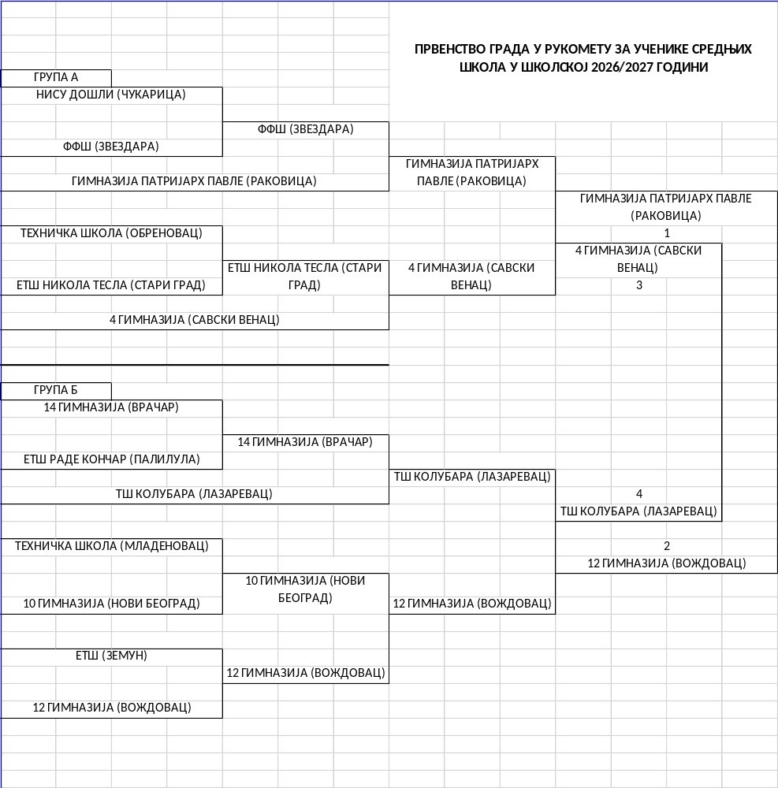

УЧЕСНИЦИ И РЕЗУЛТАТИ ОД I-IV РАЗРЕДА СРЕДЊИХ ШКОЛА – УЧЕНИЦЕ

Првенство града у рукомету, у категорији од I-IV разреда – ученице, одржало се од 08.10. до 12.10.2026., у Београду, у Хали спортова „Ранко Жеравица“.

Место | ПЛАСМАН
1. | Спортска гимназија – Стари град
2. | Фармацеутско-физиотерапеутска школа – Звездара
3. | Медицинска школа „Београд“ – Савски венац
4. | Гимназија Младеновац
5. | Медицинска школа „Надежда Петровић“ – Земун
6. | Архитектонска школа – Врачар
7. | Техничка школа „Колубара“ – Лазаревац
8. | Средња техничка ПТТ школа – Палилула
9. | Гимназија у Обреновцу

МВП | Тања Миливојевић

На међуокружно такмичење, пласирале су се следеће екипе:
- Спортска гимназија – Стари град
- Фармацеутско-физиотерапеутска школа – Звездара

РЕЗУЛТАТИ

1/8 ФИНАЛЕ | 08.10.2026.

Средња техничка ПТТ школа – Палилула | 11
Гимназија Младеновац | 19

1/8 ФИНАЛЕ | 09.10.2026.

Техничка школа „Колубара“ – Лазаревац | 5
Гимназија у Обреновцу | 4

1/4 ФИНАЛЕ | 08.10.2026.

Медицинска школа „Надежда Петровић“ – Земун | 6
Спортска гимназија – Стари град | 19

1/4 ФИНАЛЕ | 09.10.2026.

Архитектонска школа – Врачар | 6
Фармацеутско-физиотерапеутска школа – Звездара | 13

Техничка школа „Колубара“ – Лазаревац | 4
Медицинска школа „Београд“ – Савски венац | 14

1/2 ФИНАЛЕ | 12.10.2026.

Спортска гимназија – Стари град | 18
Гимназија Младеновац | 16

Фармацеутско-физиотерапеутска школа – Звездара | 12
Медицинска школа „Београд“ – Савски венац | 9

3. МЕСТО | 12.10.2026.

Гимназија Младеновац | 3
Медицинска школа „Београд“ – Савски венац | 4

ФИНАЛЕ | 12.10.2026.

Спортска гимназија – Стари град | 17
Фармацеутско-физиотерапеутска школа – Звездара | 10

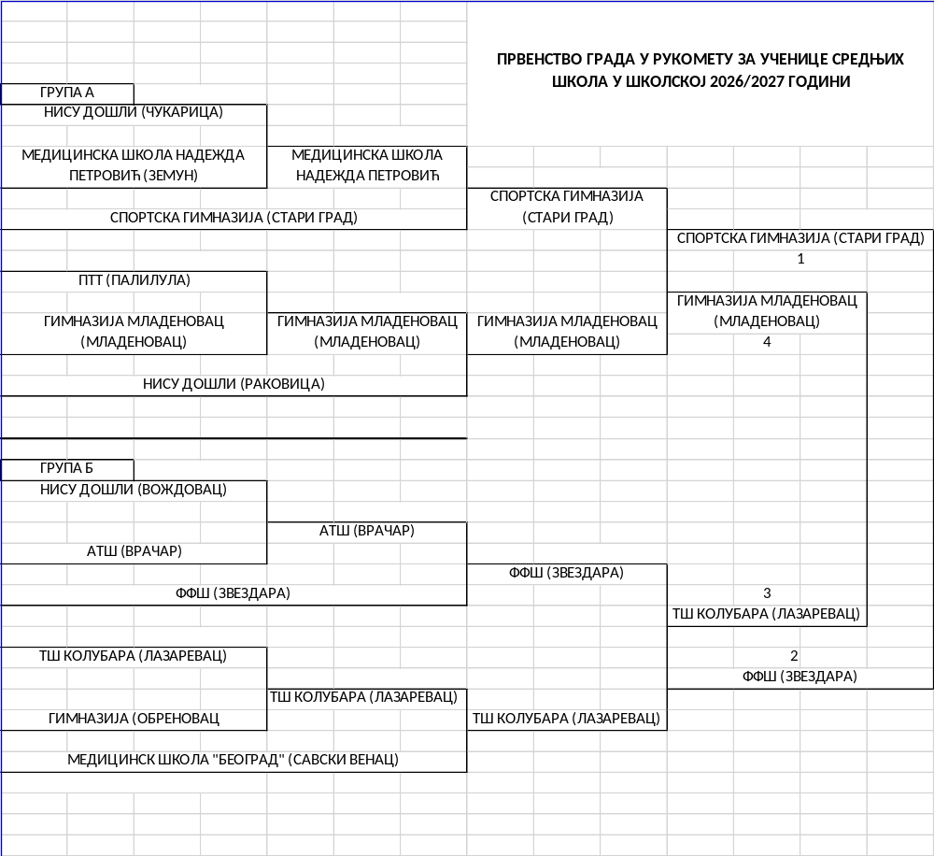
УЧЕСНИЦИ И РЕЗУЛТАТИ VII И VIII РАЗРЕДА ОСНОВНИХ ШКОЛА – УЧЕНИЦИ

Првенство града у рукомету, у категорији од VII-VIII разреда – ученици, одржало се од 13.10. до 23.10.2026., у Београду, у Хали спортова „Ранко Жеравица“.

Место | ПЛАСМАН
1. | Иван Гундулић – Нови Београд
2. | Стефан Немања – Савски венац
3. | Соња Маринковић – Земун
4. | Цана Марјановић – Сопот
5. | Ђура Даничић – Вождовац
6. | Јосиф Панчић – Чукарица
7. | Ђура Јакшић – Раковица
8. | НХ Синиша Николајевић – Врачар
9. | 14. октобар – Обреновац
10. | Стеван Сремац – Палилула
11. | Вук Караџић – Сурчин
12. | Живомир Савковић – Младеновац
13. | Дуле Караклајић – Лазаревац
14. | Алекса Шантић – Гроцка
15. | Деспот Стефан Лазаревић – Звездара

МВП | Вукан Илић

На међуокружно такмичење, пласирале су се следеће екипе:
- Иван Гундулић – Нови Београд
- Стефан Немања – Савски венац

РЕЗУЛТАТИ

1/8 ФИНАЛЕ | 13.10.2026.

Стефан Немања – Савски венац | 8
Стеван Сремац – Палилула | 6

Јосиф Панчић – Чукарица | 5
Алекса Шантић – Гроцка | 3

Цана Марјановић – Сопот | 12
Живомир Савковић – Младеновац | 4

Деспот Стефан Лазаревић – Звездара | 10
НХ Синиша Николајевић – Врачар | 12

1/8 ФИНАЛЕ | 16.10.2026.

Соња Маринковић – Земун | 10
Вук Караџић – Сурчин | 6

14. октобар – Обреновац | 9
Иван Гундулић – Нови Београд | 14

Ђура Даничић – Вождовац | 13
Дуле Караклајић – Лазаревац | 12

1/4 ФИНАЛЕ | 13.10.2026.

Стефан Немања – Савски венац | 6
Јосиф Панчић – Чукарица | 4

Цана Марјановић – Сопот | 15
НХ Синиша Николајевић – Врачар | 14

1/4 ФИНАЛЕ | 16.10.2026.

Соња Маринковић – Земун | 17
Ђура Јакшић – Раковица | 11

Иван Гундулић – Нови Београд | 13
Ђура Даничић – Вождовац | 12

1/2 ФИНАЛЕ | 23.10.2026.

Стефан Немања – Савски венац | 11
Цана Марјановић – Сопот | 9

Соња Маринковић – Земун | 14
Иван Гундулић – Нови Београд | 15

3. МЕСТО | 23.10.2026.

Цана Марјановић – Сопот | 6
Соња Маринковић – Земун | 16

ФИНАЛЕ | 23.10.2026.

Стефан Немања – Савски венац | 8
Иван Гундулић – Нови Београд | 16

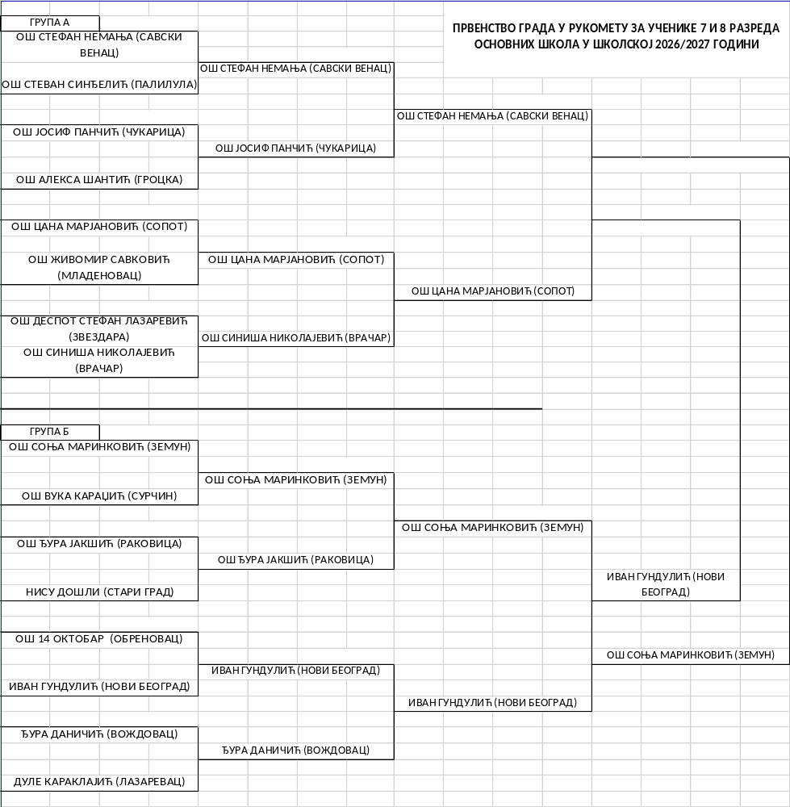

УЧЕСНИЦИ И РЕЗУЛТАТИ VII И VIII РАЗРЕДА ОСНОВНИХ ШКОЛА – УЧЕНИЦЕ

Првенство града у рукомету, у категорији од VII-VIII разреда – ученицe, одржало се од 19.10. до 23.10.2026., у Београду, у Хали спортова „Ранко Жеравица“.

Место | ПЛАСМАН
1. | Цана Марјановић – Сопот
2. | Соња Маринковић – Земун
3. | Јован Ристић – Палилула
4. | Уједињене нације – Чукарица
5. | Стефан Немања – Савски венац
6. | Дуле Караклајић – Лазаревац
7. | 14. октобар – Обреновац
8. | Душко Радовић – Нови Београд
9. | Стеван Сремац – Сурчин
10. | Бора Станковић – Вождовац
11. | Франце Прешерн – Раковица
12. | Деспот Стефан Лазаревић – Звездара
13. | Милица Милошевић – Младеновац

МВП | Андреа Ненадић

На међуокружно такмичење, пласирале су се следеће екипе:
- Цана Марјановић – Сопот
- Соња Маринковић – Земун

РЕЗУЛТАТИ

1/8 ФИНАЛЕ | 19.10.2026.

Бора Станковић – Вождовац | 6
Соња Маринковић – Земун | 11

Франце Прешерн – Раковица | 0
14. октобар – Обреновац | 9

1/8 ФИНАЛЕ | 20.10.2026.

Душко Радовић – Нови Београд | 12
Милица Милошевић – Младеновац | 8

Деспот Стефан Лазаревић – Звездара | 9
Уједињене нације – Чукарица | 10

Цана Марјановић – Сопот | 11
Стеван Сремац – Сурчин | 3

1/4 ФИНАЛЕ | 19.10.2026.

Соња Маринковић – Земун | 14
Дуле Караклајић – Лазаревац | 7

14. октобар – Обреновац | 10
Јован Ристић – Палилула | 15

1/4 ФИНАЛЕ | 20.10.2026.

Душко Радовић – Нови Београд | 10
Уједињене нације – Чукарица | 11

Стефан Немања – Савски венац | 3
Цана Марјановић – Сопот | 16

1/2 ФИНАЛЕ | 23.10.2026.

Соња Маринковић – Земун | 15
Јован Ристић – Палилула | 6

Уједињене нације – Чукарица | 3
Цана Марјановић – Сопот | 11

3. МЕСТО | 23.10.2026.

Јован Ристић – Палилула | 12
Уједињене нације – Чукарица | 10

ФИНАЛЕ | 23.10.2026.

Соња Маринковић – Земун | 4
Цана Марјановић – Сопот | 12

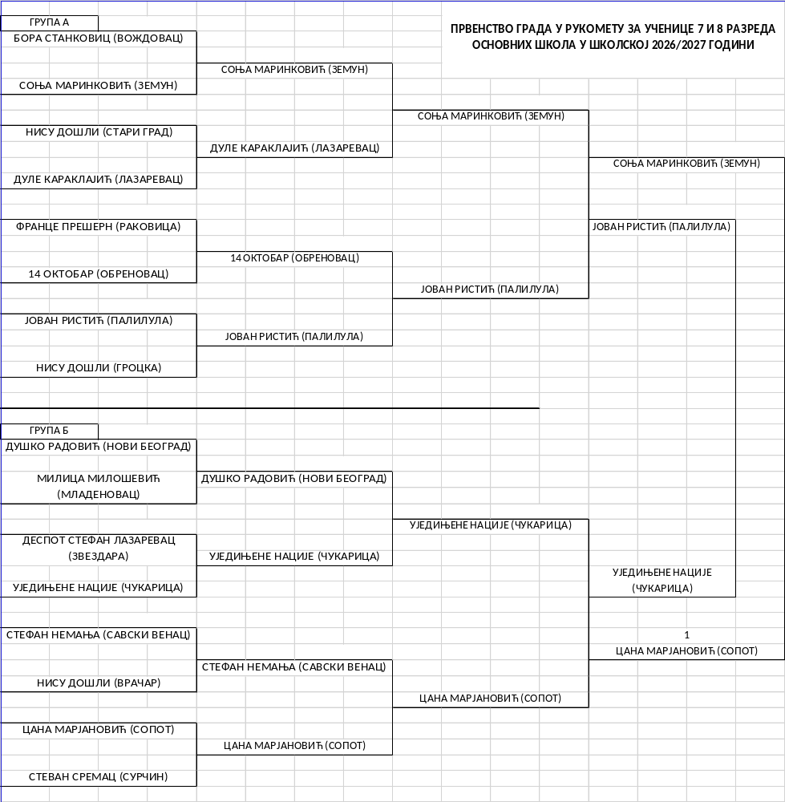

Београдска асоцијација за школски спорт
Ул. Цветна 4, Београд

